GPRS技术在农村用水远程自动抄表系统中的应用
郭荣祥¹徐德勋¹张 祥²刘爱平³王建华⁴
（1.内蒙古科技大学 信息工程学院，内蒙古 包头 014010
2.内蒙古电力集团 乌兰察布电业局，内蒙古 乌兰察布 012000
3.内蒙古巴彦淖尔市乌拉特前旗水务局，内蒙古 巴彦淖尔 014400
4.包头红日电气控制有限责任公司，内蒙古 包头 014030）
摘要：目前许多农村地区用水长期以来一直采用包月制方式，这种模式不仅不利于供水部门对用户用水的实时监管，更不利于环保节水的实现。为提高新农村供水自动化管理水平，鉴于农村地区地理位置比较分散，考虑目前移动网络覆盖范围之广，利用中国移动或中国联通的GPRS网络搭建无线自动抄表系统。实践证明，GPRS技术在农村用水监管系统中的应用，一方面可以降低传统人工抄表员的工作强度；另一方面抄读回的计量数据精确无误，完全克服了人工抄表的缺点。
关键词： GPRS；自动抄表；远程抄表；数据库
中图分类号： TP29 文献标识码： A

RURAL WATER REMOTE AUTOMATIC METER READING SYSTEM BASED ON THE TECHNOLOGY OF GPRS
Guo Rongxiang ¹ Xu Dexun¹ Zhang Xiang² Liu Aiping³ Wang Jianhua⁴
- School of information Engineering, Inner Mongolia University of Science and Technology, Baotou 014010,China.
2. Inner Mongolia electric power group co., LTD, Ulanqab City, Inner Mongolia 012000 China.
2. Urad Front Banner water bureau , Bayan Nur ,Inner Mongolia 014400 ,China.
3. Baotou Red-Sun Electric Control Co., Ltd., Baotou, Inner Mongolia 014030, China.)
Abstract：At present, many rural areas has long been adopted the way of flat rate in using water, this pattern is not conducive to water supply department to regulate the consumption of water use, and is adverse to the environmental protection and water conservation. In order to improve the new rural water supply automation management level，In view of the location of rural areas is dispersed, and considering the current mobile network is widely covered, we can use GPRS network of China mobile and China Unicom to build a wireless automatic meter reading system. Practice has proved that the application of GPRS technology in rural water monitoring system, on the one hand, can reduce burden of traditional manual meter reading; On the other hand, the measurement data are accurate, which completely overcomes the drawback of manual meter reading.
Key words：gprs; automatic meter reading; remote meter reading; database

0 引言
包月制用水模式的根本原因在于农村地区尚未实现一户一表，这种笼统的用水计量存在的不足就是容易导致用户用水不注意节约，用水大手大脚。同时供水部门对用户用水数据难以进行实时监测，因此很难及时发现盗水、漏水等异常情况。应用GPRS技术实现远程自动抄表具有显著的社会效益和经济效益^{[1]}，其先进性、实用性必将使其在供水行业得到广泛应用，为供水行业的发展做出更大的贡献。
作者简介：郭荣祥（1963-），男，内蒙古包头市人，教授，硕士研究生导师，主要从事工业过程控制方向的研究。
徐德勋（1964-），男，河北省秦皇岛市人，硕士研究生，主要从事工业无线通讯方向的研究。
1系统工作原理
整个监控系统主要包括监控主机(上位机)、用户终端和GPRS无线通讯网络三部分。监控主机是整个系统的主站，主要用于发布命令和显示信息；用户终端是整个系统的从站,分散于各个村庄的供水站，它的职责是响应由主站发来的命令；GPRS无线通讯网络是主从站间信息传递的桥梁^{[2]}。原理框图如图1所示。
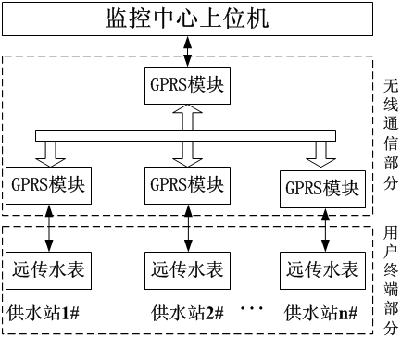
图1 系统原理框图
2系统硬件设计
系统硬件主要包括监控主站设计与用户终端站设计。监控主站采用PC机作监控主机(上位机)，依靠GPRS模块实现抄表命令的发送与数据的接受。监控主站硬件组成如图2所示。
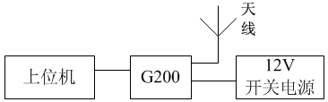
图2 监控主站硬件组成图

图2中的G200是北京捷麦顺驰科技提供的G200 型GPRS通讯模块，其优点是使用简单。采用G200实现系统组网运行时，只需按要求设置好模块的相关参数即可。
用户终端主要由远传水表、GPRS模块以及电源组成。用户终端站硬件组成如图3所示。
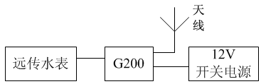
图3 用户终端站硬件组成图

远传水表的通讯接口选用RS-485总线形式，通信协议选择国标CJ/T188，通信波特率选择9600bps。目前生产RS-485远传水表的厂商有很多，根据管道管径的大小选择一款合适型号的水表即可。
3 G200 型GPRS模块参数设置
根据GPRS模块所处位置的不同将其分为主站与从站，主、从站皆起数据中转的作用。G200型GPRS模块在使用前须根据不同的应用要求进行相应的参数设置^{[3]}，主要包括模块身份地址、目标地址、工作方式、串口数据格式、波特率等。本工程G200基本参数具体设置如表1所示。
表1 G200基本参数设置表
 | 监控主站 | 监控终端站
模块身份地址 | 4000 | 4***
模块目标地址 | 4*** | 4000
工作方式 | 主动方式 | 主动方式
串口数据格式 | 格式传输 | 透明传输方式一
心跳时间 | 300s | 300s
波特率 | 9600bps | 9600bps

参数说明如下：模块身份地址由工程号和站点号两部分组成，同一系统中主从站具有相同的工程号(本系统工程号为4)，主站站点号为000，从站站点号则从001开始依次递增编址；主从站均采用主动工作方式，若G200模块接收到数据则即时转发入网；主站采用格式传输方便指定当前与之通讯的目标从站，从站的任务是响应主站访问，因此所有从站均设置为透明传输方式一也即智能回传方式；主从站应有相同的心跳时间(300s)与波特率(9600bps)。
4通讯协议说明
关于通信功能有以下基本要求：远传水表的计量数据应能可靠读出；水表的地址可被随时准确读出；水表的初值根据需求可被重置。因此基本的通讯指令有以下3条：读计量、读地址与写初值。以主站请求读计量数据为例说明问题，报文格式如表2所示。
表2 主站请求读计量数据报文格式
起始符 | 68H
仪表类型（T） | 10H
仪表地址A0~A6 | A0A1A2A3A4A5A6
控制码（C） | 01H
数据长度（L） | 03H
数据标（DI0 DI1） | 901FH
序列号（SER） | 01H
数据 （DATA） | 无
校验和（CS） | CS
结束符 | 16H

当上位机与远传水表通讯时，须先发送若干个前导码FEh，前导码是抄表前为了唤醒表具以及使总线稳定而发送的无效字节。前导码的具体个数应随着波特率的不同而增减。由于系统的波特率是9600bps,因此本模块在发送读计量数据命令之前须先发16个前导码。主站请求读对地址为00000140802509的水表的计量数据应发送如下指令：FE FE FE FE FE FE FE FE FE FE FE FE FE FE FE FE 68 10 09 25 80 40 01 00 00 01 03 90 1F 01 1B 16。
5远程监控管理软件的设计
远程自动抄表监控管理软件是整个系统的控制中心和管理平台，强大的控制功能使供水部门摆脱由传统人工抄表带来的繁琐工作^{[4]}。本系统选用Visual Basic 6.0作为监控管理软件的开发工具,VB在数据库的开发方面具有其独到的优势，那就是快捷简单。鉴于抄表数据的量不是很大,对数据库的要求不是很高,所以本系统选用数据库软件Microsoft Office Access完成对数据的管理。
5.1功能结构与设计
对用水监控管理软件提出以下基本要求：开发完善的监控功能可分别按定时、实时与单表、全表不同组合的设置进行读表查抄；对系统故障应具有一定的承受能力，或者根据实际需求可手工录入抄表数据；开发功能完备的查询系统，随时可进行操作权限内的相关信息查询，诸如历史抄表数据、用水结算明细等；具有对抄表数据进行自动统计分析功能，若出现异常数据及时通知工作人员有可能出现的一切不良状况。
从管理部门和用户的角度出发，本着管理部门抄表快捷、用户用水自动计价、查询方便的原则，设计远程自动抄表监控管理软件的功能结构如图4所示。
5.2数据库设计
5.2.1数据库需求分析
在远程自动抄表监控系统中，最核心的数据是每个供水站的水表计量数据。不论是远程自动抄表，还是手工录入抄表数据，系统都会自动计算出本阶段内用户新增的用水量，通过判断此新增用水量是否在正常值范围内，可以及时发现盗水、管道漏水等异常状况。
经过上述的系统功能分析和需求总结，考虑到将来功能上的扩展，设计规划出几个主要的实体有：用户基本信息、水表数据、新增用水量、用水结算明细、操作员信息等实体。
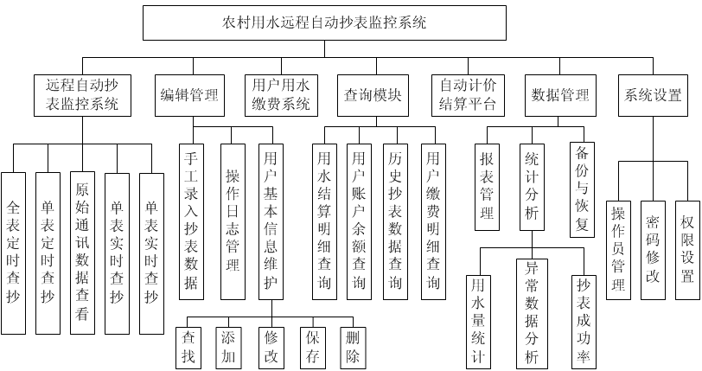
图4 系统结构功能图

给出用户基本信息实体的E-R图如图5所示。
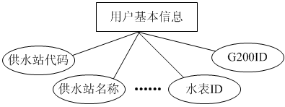
图5 用户基本信息实体的E-R图

水表数据实体的E-R图如图6所示。
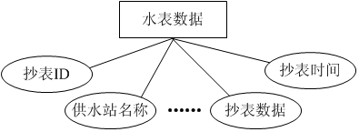
图6 水表数据实体的E-R图

概念模型可方便的转换为关系数据模型，一个E-R图可以准确地映射到关系模型上。根据上文数据库的概念结构，设计本系统的表对象。这里将数据库命名为“农村用水远程监控系统.mdb”，给出水表数据表如表3所示，其中抄表ID为主键。
表3 供水站水表数据表
字段名 | 类型 | 长度
抄表ID | 自动编号 | 长整型
供水站名称 | 文本 | 30
抄表数据 | 数字 | 单精度型
成功标志 | 文本 | 20
抄表时间 | 日期/时间 | 常规日期

5.2.2数据库访问技术
本系统所有的信息都保存在数据库中，对这些数据的新增、删除、查找等操作是依靠数据库访问技术来完成的。在VB提供的数据库访问技术中，目前常用的一种方法是采用ADO技术，ADO(ActiveX Data Objects)是Microsoft提供并建议在Visual Basic 6.0环境中使用的数据访问接口。在使用前要将其添加到VB控件工具箱中，添加方法是：在“工程/部件”菜单命令中，勾选“Microsoft ADO Data Control 6.0（OLEDB）”选项，确定以后Adodc控件就添加到了工具箱^{[4]}。连接数据库中用户基本信息表的代码如下：
Adodc1.ConnectionString="Provider
=Microsoft.Jet.OLEDB.4.0;DataSource=" & App.Path & "\农村用水远程监控系统.mdb;Persist Security Info=False" Adodc1.RecordSource = "select * from 用户基本信息表"
Adodc1.Refresh
5.3 VB串口通信技术的实现
利用VB 6.0 设计上位机监控管理软件时，实现上位机与主站GPRS无线模块之间的串口通信至关重要，本设计采用通讯控件MSComm实现串行通讯^{[5]}，同样在使用前要现将其添加到工具箱中，添加方法如下：添加方法为：在“工程/部件”菜单命令中，勾选“Microsoft Comm Control 6.0”复选框，确定以后MSComm 通讯控件就添加到了工具箱^{[6]}。在工作之前要对MSComm的众多属性进行相应的设置^{[7]}，串口初始化关键代码如下：
MSComm1.CommPort= 5 ‘选定COM5串行口
MSComm1.Settings = “9600,N,8,1” ‘配置通信参数
MSComm1.InBufferSize = 1024 ‘设置输入缓存区大小
MSComm1.OutBufferSize = 4096 ‘设置输出缓存区大小
MSComm1.InBufferCount = 0 '清空输入缓存区
MSComm1.OutBufferCount = 0 '清空输出缓存区
MSComm1.SThreshold = 0 '发送缓存区空触发发送
MSComm1.RThreshold = 1 ‘接受1字符触发接受事件
MSComm1.InputLen = 0 ‘ 全部读入 MSComm1.InputMode = comInputModeBinary ‘十六进制
5.4自动抄表系统的实现
自动抄表系统不仅可以批量抄读水表数据，而且可以对单块水表进行读数；同时既可以按规定的抄表周期进行自动抄表，又可根据需求随时进行实时抄表^{[8]}。
5.4.1界面设计
在本工程中添加自动抄表监控系统主窗体，在窗体中相应位置添加SSTab、Frame、Label、ComboBox等控件，以定时单表查抄为例说明问题，工作界面如图7所示。
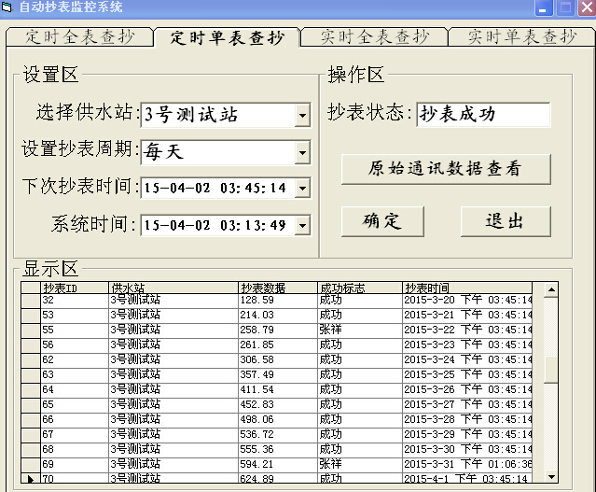
图7定时单表查抄监控界面

功能简介：抄表周期根据实际需求可设置为每天、每周、每月、每季度等。设置好抄表周期后，当抄表时间到达时，发送抄表命令。
界面说明：监控界面分为设置区、操作区与显示区三个区。设置区主要用于抄表周期的设置，显示区用于实时显示水表读数。
操作流程：设置好抄表周期后，监控系统开始运行，期间可实时关注抄表状态，若抄表成功则自动重置下次抄表时间，并将抄表数据存储入库^{[9]}；若抄表失败则可手工录入抄表数据，此时“成功标志”将显示为抄表员的姓名。
5.4.2代码设计
自动抄表系统的工作流程是当抄表时间到达时，监控主机经过串口向主站G200模块发送抄表命令，然后通过GPRS网络将数据传输出去。此时，主站G200模块会向监控主机实时反馈响应数据，根据此数据的不同，便可判断主站G200当前的工作状态。若抄表命令发送失败则会自动重发；若抄表命令发送成功，经过数秒后水表的计量数据返回，通过甄别此数据的合法性，便可判断当前水表的抄表状态。若抄表成功则根据抄表周期自动重置下次抄表时间；若抄表失败则在操作区可点击“原始通讯数据查看”按钮，分析抄表失败原因。自动抄表系统的工作流程如图8所示。
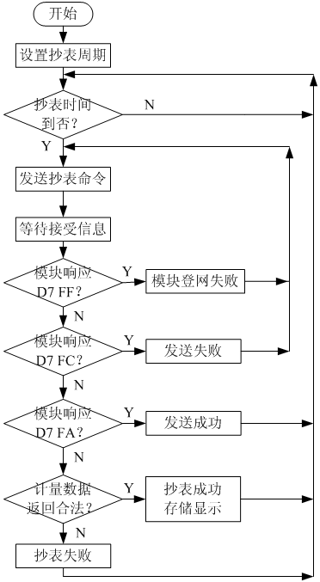
图8 自动抄表系统工作流程图

给出对单表进行定时抄表的部分关键代码如下：
Private Sub Command3_Click()
Call CycleTime2 ‘调用抄表周期函数重置下次抄表时间
MsgBox "抄表周期设置成功", 0, "系统提示"
If Timer4.Enabled = False Then Timer4.Enabled = True
End Sub
Private Sub Timer4_Timer()
If DTPicker4.Value = DTPicker3.Value Then ‘判断抄表时间到否？
If Combo3.Text ="1号测试站"Then Call CommandApply1‘调用1号抄表函数
If Combo3.Text ="2号测试站"Then Call CommandApply2‘调用2号抄表函数
If Combo3.Text ="3号测试站"Then Call CommandApply3‘调用3号抄表函数
If Combo3.Text ="4号测试站"Then Call CommandApply4‘调用4号抄表函数
If Combo3.Text ="5号测试站"Then Call CommandApply5‘调用5号抄表函数
Call CycleTime2 ‘调用抄表周期函数重置下次抄表时间
End If
End Sub

6结 论
本文提出了一种基于GPRS技术的农村用水远程自动抄表系统的实现方案。远传水表的使用克服了人工抄表的各种弊端；现有的移动网络对农村地区几乎全覆盖，因此应用GPRS网络实现数据的传输，大大降低了工程的成本；监控中心设计了友好的人机交互界面，提高了供水部门对农村地区用水监管的自动化水平。本系统具有重大实际工程应用意义，极具推广价值。

参考文献
[1] 郭荣祥.马和平.陈树树.数传电台与GPRS相结合的水厂遥控系统研究和设计.2010.29(11): 54-57
[2] 杨雪岩.GPRS技术在水量远程传输中的应用研究[J].仪器仪表学报.2006.(27): 707-708
[3] 郭荣祥.魏仕虎.GPRS技术在井水灌溉无线遥控系统中的应用[J].制造业自动化.2014.36(7):131-133.
[4] 俞磊. Visual Basic 完全自学手册[M].北京:机械工业出版社,2008.12.
[5] 张辉.李荣利. Visual Basic 串口通信及编程实例[M]. 北京:化学工业出版社,2011.4.
[6] 李江全. Visual Basic 串口通信及编程实例及测控应用实例详解[M]. 北京:电子工业出版社,2014.1.
[7] 李长林. Visual Basic 串口通信技术与典型实例[M]. 北京:清华大学出版社,2006.4.
[8] 李金伴. 自动抄表系统原理与应用[M]. 北京:化学工业出版社,2012.1.
[9] 郭瑞军.唐邦民. Visual Basic 数据库开发实例精粹[M].北京:电子工业出版社,2005.1.

作者简介：
郭荣祥(1963－),男,汉族，内蒙古包头人,硕士，教授，研究方向为工业过程控制及工业无线通讯；
徐德讯(1987－),男,汉族，在读硕士研究生，研究方向为电力电子及工业无线通讯。
通信作者：
姓 名：徐德勋
电 话：18633572104
Email：xudexun123@163.com hongri307@163.com zhangxiang10086@126.com
邮寄地址：内蒙古内蒙古包头市稀土开发区劳动路71号，邮 编：014030
包头红日电气控制有限责任公司，郭荣祥（收）

